附件2

2018年全区国家工作人员学法用法培训考试
流程及具体操作步骤
（培训考试人员适用）

一、培训考试流程

登录培训考试系统

首次登录，完善个人信息

签署培训考试诚信承诺书

进行网络在线培训考试

打印培训考试合格证明

二、具体操作步骤
（一）打开网站，登录培训考试系统
打开广西教育培训网（www.gxpx365.com），点击【全区国家工作人员学法用法考试】端口，选择【考试】。
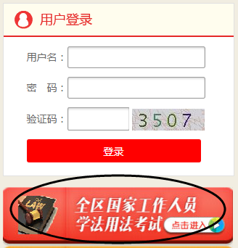


在指定位置输入用户名及密码，选择登录。已参加2017年全区国家工作人员学法用法考试的人员，可直接登录系统进行培训和考试。（用户名为“个人中文名字+出生年月日”，如：李四，1980年2月8日出生，用户名为：李四19800208，初始密码：8888）。
（二）签署培训考试诚信承诺书
首次进入系统，页面弹出【培训考试诚信承诺书】，学员须认真阅读后点击【确定】按钮，方可进行培训考试。
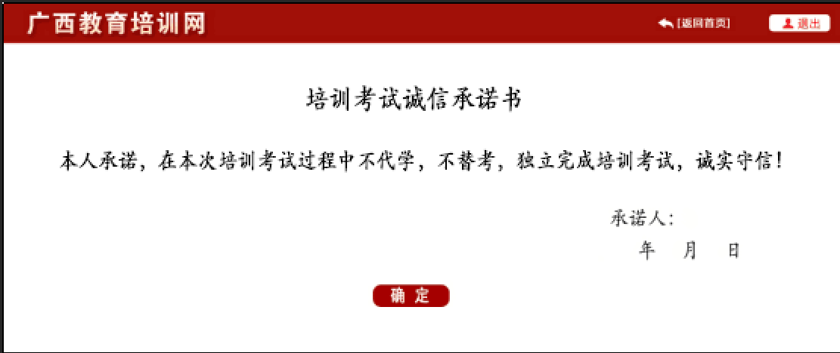
（三）进行网络在线考试
点击【学习中心】—【考试列表】—【进入】，进入考试后可直接进行答题。
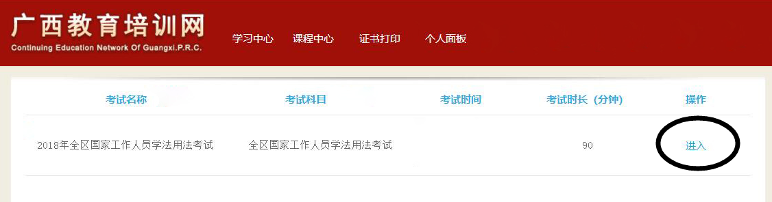
（四）打印培训考试合格证明
完成课程学习并考试合格后，学员即可打印培训考试合格证明。
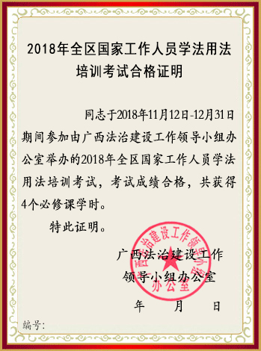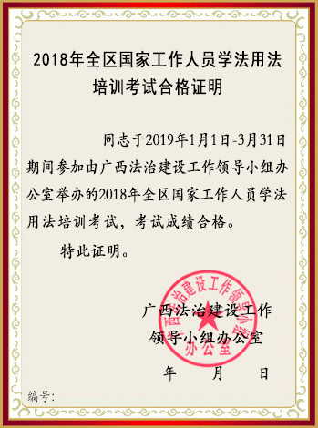
（公务员、参公人员适用） （事业、国企及其他人员适用）
三、网络培训考试电脑配置及网络环境条件

1. 操作系统：Windows XP以上系统。

2. 建议使用360安全浏览器极速模式，或IE浏览器10.0 以上版本。

3. 播放器：Windows Media Player9.0以上版本。

